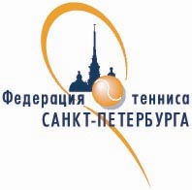
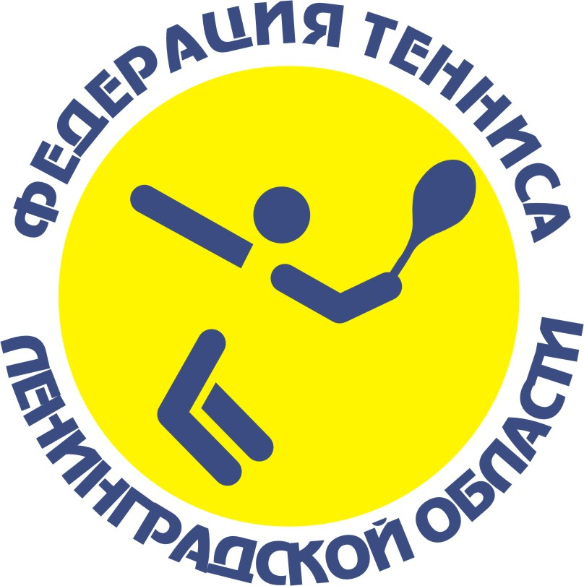

Руководителям спортивных школ, теннисных клубов.
Организаторам соревнований по теннису.

В соответствии с Планом работы на 2015 год, коллегия судей Федерации тенниса Санкт-Петербурга и коллегия судей Федерации тенниса Ленинградской области проводят объединенный семинар для судей.

Место проведения: Санкт-Петербург (адрес будет объявлен дополнительно)

ДАТА: 20 ДЕКАБРЯ 2015 года.

Лекторы:
- Кондратьев Евгений Викторович, судья Всероссийской категории и «Белый значок» ITF, заместитель председателя коллегии судей Федерации тенниса Санкт-Петербурга, член Совета РКС.
- Борщев Кирилл Станиславович, судья Всероссийской категории и «Белый значок» ITF, заместитель председателя коллегии судей Федерации тенниса Ленинградской области.

Заявочный взнос для участия в семинаре – 1000 рублей.
Регистрация участников 20 ДЕКАБРЯ 2015 г. (время будет объявлено дополнительно)
Телефон для справок: 8-905-2324609, понедельник - пятница с 11.00 до 16.00.

Всем участникам семинара необходимо иметь с собой судейскую книжку или фото на документы для её оформления.

Программа семинара
20 декабря 2015 г., воскресенье, начало в …….
№ | Тема выступления | Докладчик | Время
Раздел 1: Важнейшие аспекты работы судей на вышке
1 | Действия судьи на вышке при проведении матча: инвентарь, форма, в начале, в ходе и по окончании матча | Кондратьев Е.В. - сертифицированный судья ITF, судья ВК |  |  | 20 минут
2 | Процедуры для судей: протокол судьи на вышке, нарушения кодекса поведения игрока | Борщев К.С. - сертифицированный судья ITF, судья ВК |  |  | 20 минут
3 | Процедуры для судей: принятие решений (в т.ч. при проведении матчей на разных покрытиях), терминология судейства, жесты | Кондратьев Е.В. - сертифицированный судья ITF, судья ВК |  |  | 30 минут
4 | Процедуры для судей: отдых игроков, медицинские перерывы и перерывы на туалет, временная остановка и перенос матчей | Кондратьев Е.В. - сертифицированный судья ITF, судья ВК |  |  | 30 минут
5 | Инструктаж судей на вышке перед турниром, назначение судей на матчи | Кондратьев Е.В. - сертифицированный судья ITF, судья ВК |  |  | 25 минут
6 | Перерывы в матче: медицинские перерывы, перерывы на туалет. Прерывание матча из-за непогоды или темноты | Борщев К.С. - сертифицированный судья ITF, судья ВК |  |  | 30 минут
7 | Принятие решений по факту и по правилам при проведении матчей с судьями на вышке и без судей: примеры и сложные случаи | Кондратьев Е.В. - сертифицированный судья ITF, судья ВК |  |  | 30 минут
8 | Действия главного судьи при учете нарушений по Кодексу поведения игрока РТТ и рассмотрении протестов, начисление штрафных очков и оформление соответствующей документации | Кондратьев Е.В. - сертифицированный судья ITF, судья ВК |  |  | 30 минут
9 | АТТЕСТАЦИОННЫЙ ТЕСТ ДЛЯ УЧАСТНИКОВ СЕМИНАРА | Кондратьев Е.В., Борщев К.С. - сертифицированные судьи ITF, судьи ВК |  |  | 30 минут
10 | ОБСУЖДЕНИЕ РЕЗУЛЬТАТОВ И ПОДВЕДЕНИЕ ИТОГОВ | Кондратьев Е.В., Борщев К.С. - сертифицированные судьи ITF, судьи ВК |  | 30 минут

